DICȚIONAR - Key-Value store

-Sisteme Distribuite-

Barbălată Iuliana

Bozai Maria

Giurge Diana

Cuprins

1. Introducere
2. Obiective
3. Obiective Smart
4. Arhitectura
5. Diagrama Gantt
6. Introducere

Scopul aplicației descrise, un dicționar key-value store la care utilizatorii pot contribui, este de a oferi un mediu colaborativ și deschis pentru crearea, gestionarea și partajarea cunoștințelor într-un domeniu specific.

1. Obiective
2. Dezvoltarea unei aplicații cu interfață d elinie de comandă care să fie ușor de utilizat, permițând utilizatorilor să adauge și să consulte termenii din dicțioanar;
3. Asigurarea replicării datelor pe cel puțin două noduri pentru a evita pierderea datelor în caz de defectare a unui nod;
4. Implementarea mecanismelor de confirmare a actualizărilor pentru a asigura integritatea datelor;
5. Furnizarea unui sistem de log-uri pentru urmărirea evenimentelor din sistem.
6. Obiective Smart

* Specifice

Definirea și implementarea unei interfețe de utilizator ușor de folosit, ca să permită adăugarea, modificarea și ștergerea de perechi cheie-valoare în dicționar.

* Măsurabile

Crearea unui system de monitorizare pentru a urmări numărul de perechi cheie-valoare adăugate în dicționar într-un interval de timp specific (o zi).

* Atinse

Implementarea unui algoritm efficient de căutare și intrducere a valorilor în dicționar, astfel încât operațiile să fie rapide si fezabile.

* Relevante

Integrarea funcționalităților de securitate pentru a proteja datele stocate în dicționar.

* Limitate de Timp

Finalizarea implementării interfeței de utilizator și a funcționalităților de bază până la termenul limită pus de profesor.

1. Arhitectura

Am ales să utilizăm tipologia în stea, deoarece după ce ne-am documentat despre mai multe topologii am ajuns să avem de ales între topologia în inel și cea in stea.

Topologia în stea are mai multe avantaje, este mai ușor de implementat și întreținut, fiind mai rezistentă la eșecurile unui singur nod (afectează doar nodul respectiv).

Desi are și un dezavantaj, dacă hub-ul central eșuează, întreaga rețea poate deveni indisponibilă, dar o să încercăm să remediem și această problema.

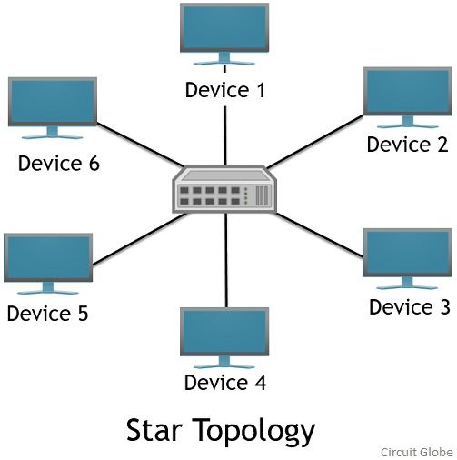

1. Diagrama Gantt

